Sådan får du udbredt indsamlingen på dine og andre lokale sociale medier

Hvervepakken indeholder SoMe-indhold, som I kan dele på kirkernes og jeres egne Facebook-sider:
- Et Facebook-coverbillede
- To kampagnebilleder til opslag
- En kampagnevideo til opslag (video kan findes på sogneindsamling.dk under Presse og Kommunikation)

Herunder er der en gennemgang af de tre opslag (billede og tekst), I kan dele.
Derefter følger en vejledning i, hvordan I skifter coverbillede på Facebook og laver et opslag på jeres Facebook-væg.

Hvis I ønsker mere indhold, så kontakt Amalie Olsen, journalist på ambo@dca.dk.

- Facebook-coverbillede
Coverbilledet:
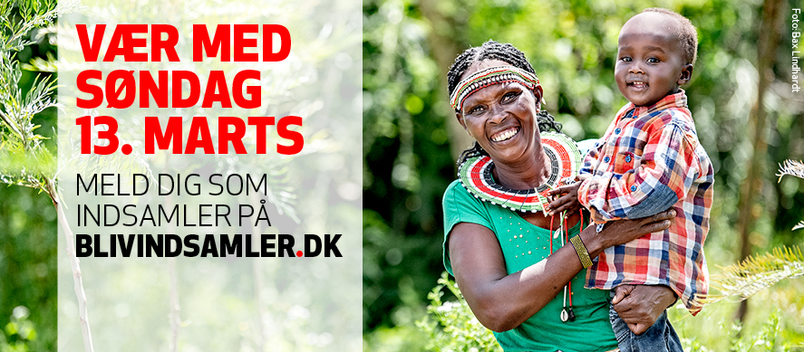
Forslag til tekst:
’’Kom med, når [xx sogn, vi, jeg] samler ind til verdens fattigste mennesker, der er hårdest ramt af klimaforandringerne. Tilmeld dig som indsamler her: https://www.noedhjaelp.dk/indsamling”

- Kampagnebillede
Herunder præsenterer vi de to kampagnebilleder, som I kan dele som almindelige opslag på Facebook-siden.
Billede 1:
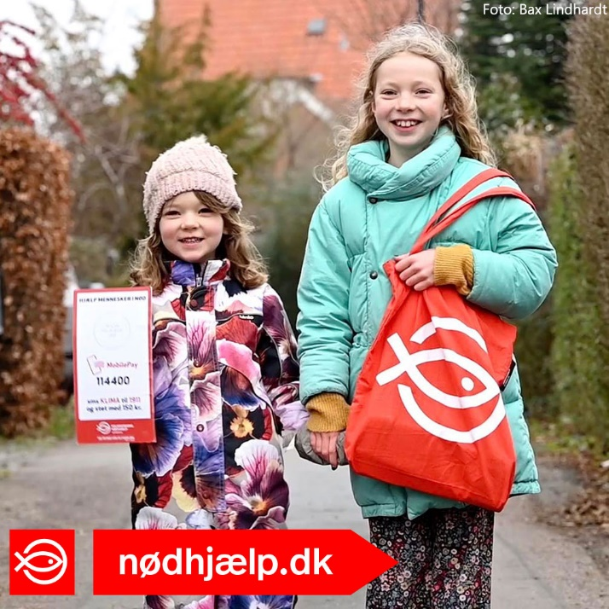
Forslag til tekst:
’’[xx sogn] inviterer alle til at gå en tur for klimaet søndag den 13. marts. For dig selv. For vores klode. For verdens fattigste. For vores børn.
Vær med til at gøre en forskel. Tilmeld dig som indsamler her: https://www.noedhjaelp.dk/indsamling”

Billede 2:
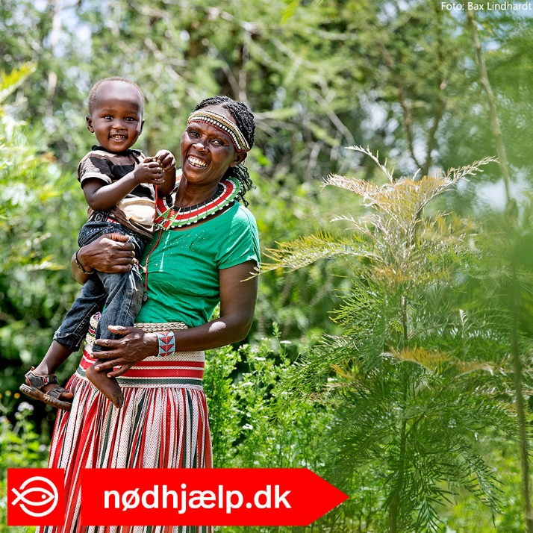
Forslag til tekst:
’’Gå med, når vi i [xx sogn] samler ind til klimahjælp i verdens fattigste lande søndag den 13. marts.
Vi samler blandt andet ind til kvinder som Grace. Gennem Folkekirkens Nødhjælp har hun ud over høns og en ged modtaget undervisning i, hvordan man dyrker en køkkenhave. I dag kan hun derfor brødføde hele sin familie og sende sine børn i skole.
Tilmeld dig som indsamler her: https://www.noedhjaelp.dk/indsamling”

- Kampagnevideo
Herunder præsenterer vi en video, som opfordrer folk til at tilmelde sig som indsamlere. Videoen kan I downloade og dele som et almindeligt opslag på Facebook-siden.
Link til at downloade videoen:
Pressemateriale - Folkekirkens Nødhjælp (noedhjaelp.dk)
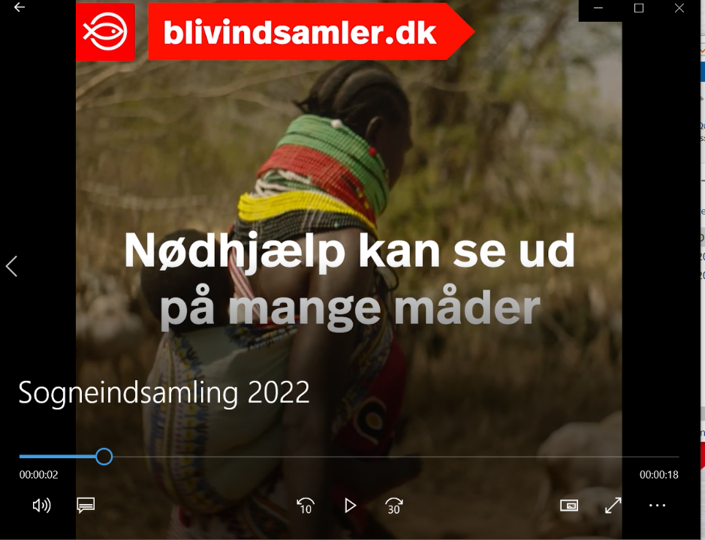
Forslag til tekst:
”Søndag den 13. marts giver [xx sogn] sammen en hånd til dem, der er hårdest ramt af klimakrisen. Som indsamler kan du gøre en forskel for mennesker i yderste nød, der står i forreste række, når klimaforandringerne rammer.
Tilmeld dig som indsamler her: https://www.noedhjaelp.dk/indsamling”

Sådan tilføjer du Facebook-coverbilledet til din egen Facebook-profil:
- Gem billedet på dit skrivebord
- Gå ind på din egen Facebookprofil og klik oppe i venstre hjørne på ’’Tilføj coverbillede’’
- Her klikker du på ’’Overfør billede’’, finder billedet på dit skrivebord og vælger det
- Når du har valgt billedet, viser det sig med det samme som dit coverbillede. Du kan beskære billedet ved at ”trække” i det. På den måde er du sikker på, at hele teksten på fx coverbilledet er synlig for andre.
- Herefter klikker du på ’Gem ændringer’

Nedenfor ses der et eksempel på, hvordan ovenstående proces kan se ud.

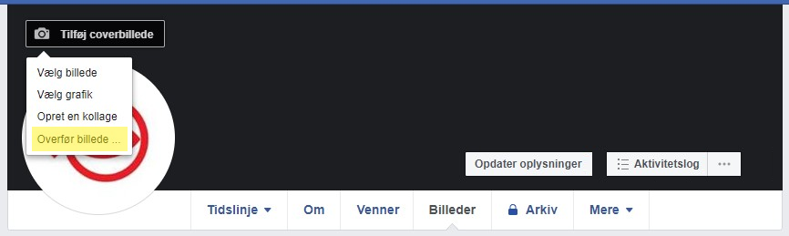
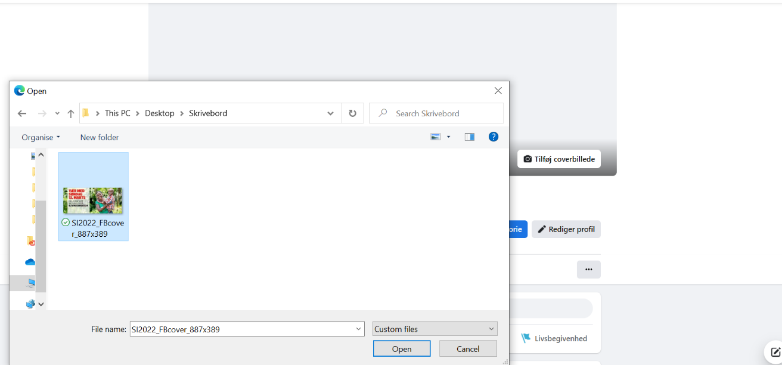

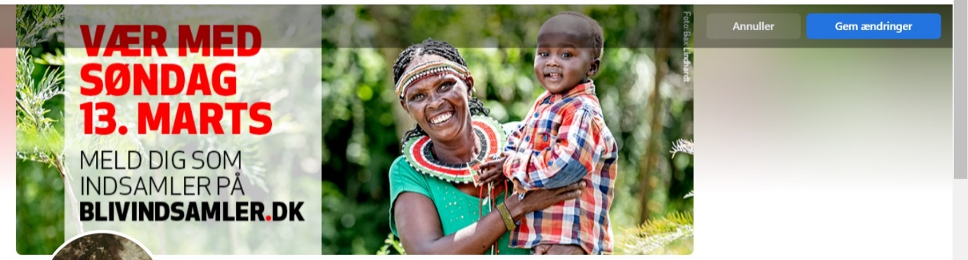

Sådan laver du et Facebook-opslag med et billede eller en video:
- Gem det billede eller den video, du skal bruge, på dit skrivebord
- For at lave opslaget skal du gå ind på din Facebook-profil og klikke på ’Billede/video’.
- Herefter dukker en fane op, hvor du skal overføre billedet/videoen fra dit skrivebord ved at klikke på ’Tilføj billeder/video’.
- Herefter klikker du på det billede/den video, du vil bruge og vælger knappen ’Open’ eller ’Åbn’
- Nu hvor billedet/videoen er overført, kan du skrive en tekst til. Det kan fx være teksten:
’’Gå med, når vi i [xx sogn] samler ind til klimaløsninger i verdens fattigste lande søndag d. 13. marts’’
Ved [xx sogn] skriver du, hvilket sogn eller hvilken kirke der er tale om, men du kan også blot skrive ’jeg’ eller ’vi’.
- Når du har skrevet teksten færdig, deler du opslaget ved at klikke på ’Slå op’.

Nedenfor ses der et eksempel på, hvordan ovenstående proces kan se ud.

